Mentiras y verdades sobre la actividad física (p.m)
- Mientras más se transpira, más grasa se quema y elimina. FALSO. Con la transpiración sólo se está eliminando líquido del organismo como resultado de la actividad aeróbica moderadamente intensa. Ese líquido se recupera cuando se vuelve a ingerir agua o alimentos que la contienen.
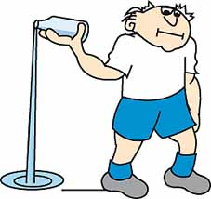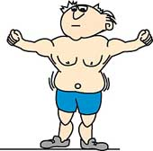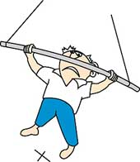
2. La entrada en calor es indispensable. VERDADERO. Para cualquier tipo de ejercitación se necesita predisponer los músculos para el trabajo. Esto previene posibles lesiones musculares, articulares y de tendones. El precalentamiento ideal consiste en realizar movimientos similares a los que se van a hacer durante el entrenamiento. También es aconsejable hacer el doble de repeticiones de las que incluirá el ejercicio posterior, pero con la mitad del peso si se trata de una actividad con sobrecarga. En caso de ejercicios aeróbicos, se puede precalentar en la cinta caminadora o en la bicicleta fija por unos 15 minutos.
3. No hay que tomar agua durante la ejercitación. FALSO. Lo ideal para cualquier deportista es mantenerse hidratado. Para ello debe tomar agua antes, durante y después de la práctica deportiva. Si bien lo recomendable es consumir bebidas hidratantes con una buena dosis de minerales, con el agua basta para mantenerse hidratado. Lo importante es no esperar a tener sed para beber y hacerlo en pequeños sorbos para mantener húmeda la boca.
4. El ejercicio está bien realizado cuando duele la zona que se trabaja. VERDADERO. La zona muscular trabajada debe sentir un dolor que los especialistas llaman "de entrenamiento" y no un dolor de lesión, demasiado intenso y que impide la movilidad. El dolor de entrenamiento puede aparecer a las 24, 48 ó 72 horas, dependiendo de la zona trabajada. Desaparece solo y a medida que avanza el entrenamiento se hace cada vez menos frecuente. Es beneficioso porque indica que el atleta ha llegado al límite.
5. No conviene ejercitar al sol. VERDADERO. El esfuerzo físico al trabajar al sol es desmesurado y, además de las quemaduras e insolación, puede provocar que el organismo se descompense. Pero si se está preparando para correr una maratón o para cualquier otro deporte al aire libre, el entrenamiento debe hacerse bajo las mismas exigencias y condiciones climáticas a las de la competencia.
6. Es lo mismo tres horas de ejercicio en un día que una hora durante tres días a la semana. FALSO. Conviene entrenar lo menos posible, pero lo más intenso que se pueda para obtener resultados. Lo ideal es hacerlo no menos de 20 minutos y no más de una hora durante tres días a la semana, sobre todo para los principiantes, y distribuir los ejercicios durante la semana para que el organismo se habitúe y el trabajo no se pierda por falta de constancia.
7. La elongación es necesaria para evitar lesiones. VERDADERO. Estirar los músculos antes, durante y después de terminado el entrenamiento. De no ser así se produce una mayor concentración de ácido láctico, que se traduce en dolores musculares llamados "agujetas" por la sensación punzante que provocan.
8. Usar faja de polietileno ayuda a perder peso. FALSO. Lo único que hace es que las glándulas sudoríparas de la zona fajada trabajen con mayor intensidad, pero, como se aclaró anteriormente, el líquido eliminado durante la transpiración se vuelve a recuperar.
9. Hay horarios más recomendables para ejercitarse. VERDADERO. Cualquier hora es buena para desarrollar alguna actividad física, pero el mejor momento es a la noche. El fundamento es que en este horario el organismo tiene asimilados todos los nutrientes que se consumieron durante todo el día y, por lo tanto, una mayor concentración de energía.
10. Desde que se comienzan a ejercitar ya se queman grasas. FALSO. Las grasas comienzan a quemarse después de los 20 minutos de haber comenzado con una actividad moderadamente intensa y sostenida. Es a partir de este lapso que el cuerpo comienza a tomar los depósitos de grasa para transformarlos en energía.
11. La última comida debe hacerse por lo menos tres horas antes de hacer ejercicio. VERDADERO. Si no se respeta este lapso, toda la sangre del organismo está ocupada haciendo la digestión y no llega eficazmente a los músculos que realizan el esfuerzo durante el ejercicio. De esta manera también se interrumpe el normal proceso de digerir los alimentos y asimilar sus nutrientes.
12. Es necesario estar en estado atlético para comenzar en un gimnasio. FALSO. Lo ideal estar completamente fuera de estado, porque en estas condiciones se notan los progresos más rápido y eso alienta a seguir entrenando en forma progresiva y gradual. El problema existe para quien ha sido deportista y por diferentes cuestiones abandonó el entrenamiento, y quiere retomarlo con la misma intensidad que cuando lo dejó.
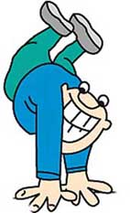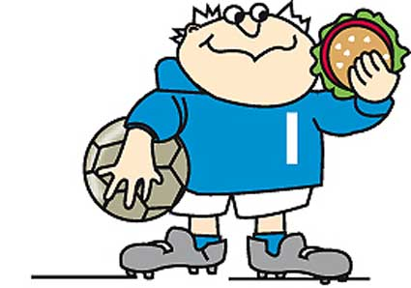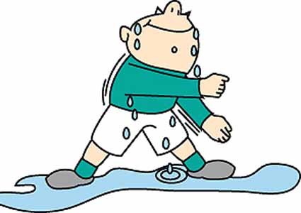
13. Los ejercicios, si se practican durante la noche, alteran el sueño. FALSO. Un buen entrenamiento tiene que "atacar" el músculo, pero nunca al sistema nervioso. Es mejor entrenar los menos posible pero con mayor intensidad para obtener resultados. De esta manera los músculos van a necesitar reposo y la persona va a dormir sin problemas. En cambio, si entrena más de una hora porque el cuerpo da para eso, se altera y dificulta conciliar el sueño.
14. Conviene hacer gimnasia descalzo. FALSO. Durante la práctica, sobre todo aeróbica, es necesario usar zapatillas para evitar lesiones en las articulaciones. Deben ser con forma de cúneo (más gruesas en el talón), tener una cámara de aire y ser lo suficientemente flexibles en la suela pero con contornos firmes (sobre todo a la altura de los tobillos) para contener el pie y lograr un buen apoyo. Pero también hay disciplinas donde es imperioso estar descalzo, como pilates o yoga, para captar la energía del suelo.
15. Practicar una actividad física aumenta el apetito. VERDADERO. Esto se da una vez finalizado el entrenamiento. El motivo es que durante la práctica se gasta toda la energía que proporcionan los alimentos consumidos. Luego de terminado el ejercicio, si el hambre ataca es conveniente comer un alimento catabólico, que proporciona sensación de saciedad pero sin aportar calorías, como puede ser una manzana.
16. Para bajar la panza hay que hacer abdominales. FALSO. El trabajo localizado sólo va a lograr que los músculos del abdomen se afirmen y tonifiquen, pero no que se reduzcan. Para bajar el volumen de la panza hay que hacer ejercicios aeróbicos, que queman grasa. Lo ideal es combinar ambos ejercicios.
17. Las personas con problemas de columna pueden practicar ejercicios con sobrecarga. VERDADERO. Pueden hacerlo siempre y cuando estén bien dirigidos por un entrenador y bajo estricta vigilancia. De lo contrario pueden agravar su afección.
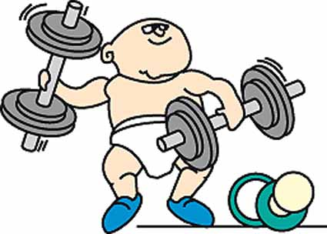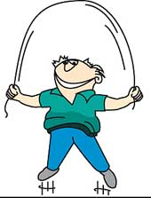
18. Sólo la gimnasia localizada tonifica los músculos. FALSO. Cualquier actividad física tonifica los músculos del cuerpo, aunque en diferentes niveles. En cambio la gimnasia localizada brinda resultados más rápidos, porque trabaja directamente sobre la zona flácida.
19. Aunque el cansancio agobie nunca se debe parar. VERDADERO. Así como es obligatoria una entrada en calor, también lo es una bajada de calor. Cuando el cansancio llega a la mitad de la práctica lo más saludable es continuar con la misma pero bajando gradualmente la intensidad hasta recuperar el "aliento", y luego elongar. Nunca se debe parar ni dar por terminado el ejercicio en forma brusca.
20. Comer un caramelo antes del entrenamiento proporciona más energía. FALSO. El azúcar que contiene cualquier golosina u otro producto demora alrededor de 45 minutos en convertirse en combustible para el organismo. Muchos deportistas comen un caramelo para evitar posibles bajas de presión durante la práctica, cuando en realidad deberían consultar al médico ante este tipo de descompensación.
21. El físicoculturismo adolescente puede entorpecer el crecimiento y desarrollo corporal. VERDADERO. Los adolescentes, a diferencia de los adultos, tienen un esqueleto resistente pero con partes blandas en sus extremos. Se trata de los platos de crecimiento. Son los que dan elongación al hueso, y tienden a verse afectados cuando la carga elegida para el entrenamiento es excesiva y ejerce mucha presión sobre el cartílago. Otro riesgo es que estos platos puedan calcificarse de forma prematura, retrasando el crecimiento. Lo aconsejable es comenzar con fisicoculturismo a partir de los 20 años.
22. Usar ropa sintética ayuda a eliminar grasas. FALSO. Este tipo de materiales no absorbe la transpiración provocando que la piel se irrite, ya que las toxinas que se eliminan con el sudor se oxidan al tomar contacto con el aire. Lo ideal es usar prendas de algodón, que permiten la oxigenación de la piel y absorben la transpiración. También es importante llevar al gimnasio una muda de ropa para cambiarse, porque no es saludable dejar que las prendas transpiradas se sequen en el cuerpo.
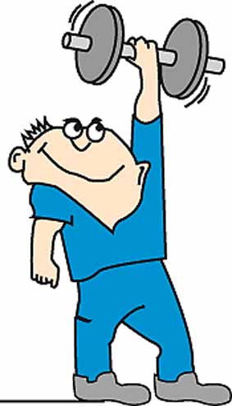
23. Consumir proteínas comerciales ayuda a desarrollar la masa corporal. VERDADERO. Una persona que no se alimenta correctamente no tiene ganancia muscular ni de resistencia. Una persona necesita entre 1 y 1,5 gs de proteínas por cada kilo de peso corporal, que normalmente se cubren con la dieta diaria. Pero un deportista, sobre todo el fisicoculturista que tiene una mayor masa corporal y peso, requiere un plus de estas sustancias, que debe aportar a través de suplementos. En este caso no hay riesgo, pero si una persona que no sigue un entrenamiento exigente consume proteínas comerciales sin que su organismo lo requiera, puede sufrir de gota u otras enfermedades articulares.
24. El consumo de anabólicos es perjudicial para la salud. FALSO. Se llama anabólicos a los alimentos que le aportan al organismo más energía del que éste utiliza durante la práctica de un ejercicio, como es la banana. Si se consume este tipo de alimentos no hay ningún riesgo, pero sí en el caso de los anabólico esteroides. El abuso de estas sustancias interrumpe la producción normal de hormonas, causando cambios indeseados como una producción reducida de espermatozoides y encogimiento de los testículos (atrofia testicular), calvicie y el desarrollo de senos (ginecomastia) en los hombres. En el cuerpo femenino los anabólicos esteroides causan la masculinización (vello corporal, voz más grave, etc).
25. La actividad física mejora el humor. VERDADERO. No sólo porque disminuye la ansiedad y el estrés, sino porque cualquier ejercicio favorece la segregación de adrenalina, vinculada al placer y bienestar.

